营运部发【2020】174号 签发人：蒋炜

关于门店添加企业微信的通知

开展企业微信目的是为了更好地管理会员，定期推送代金券及优惠活动，今后各方面活动将在企业微信中开展，公司后台会统一为会员定期发送消息，若有员工离职，会员会自动转入其余员工。为增加会员粘度及顾客回购率，便于沟通吸客和制作场景销售，提升服务价值及增加顾客满意度，共同维护微信幸福圈健康成长，现开展企业微信会员发展，执行要求如下：
- 执行时间：2020年6月28日起
- 操作方法
- 每位员工需要在今日（6月28日）下班之前下载“企业微信”并用微信同号登录。（注：公司已将每位员工的职位及部门导入企业微信。）
- 关闭验证：

- 进入企业微信。
- 点击下方任务栏中的“我”，点击隐私，将“加我为联系人是需要验证”关闭。
小技巧：一定要让顾客扫我们自己企业微信二维码，可直接通过，如果我们扫顾客，必须要顾客微信上另外点同意才行。

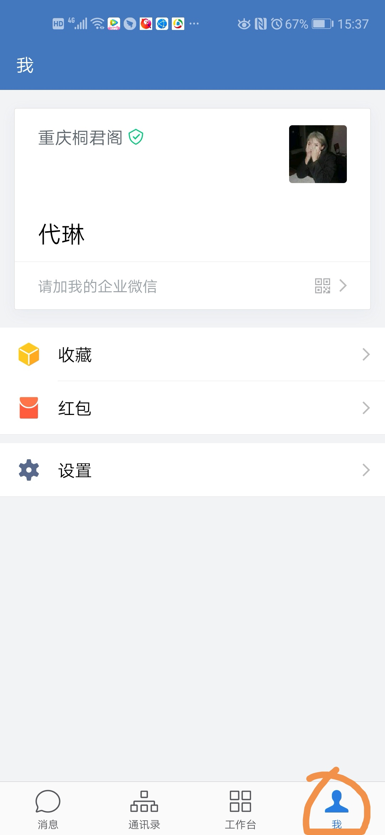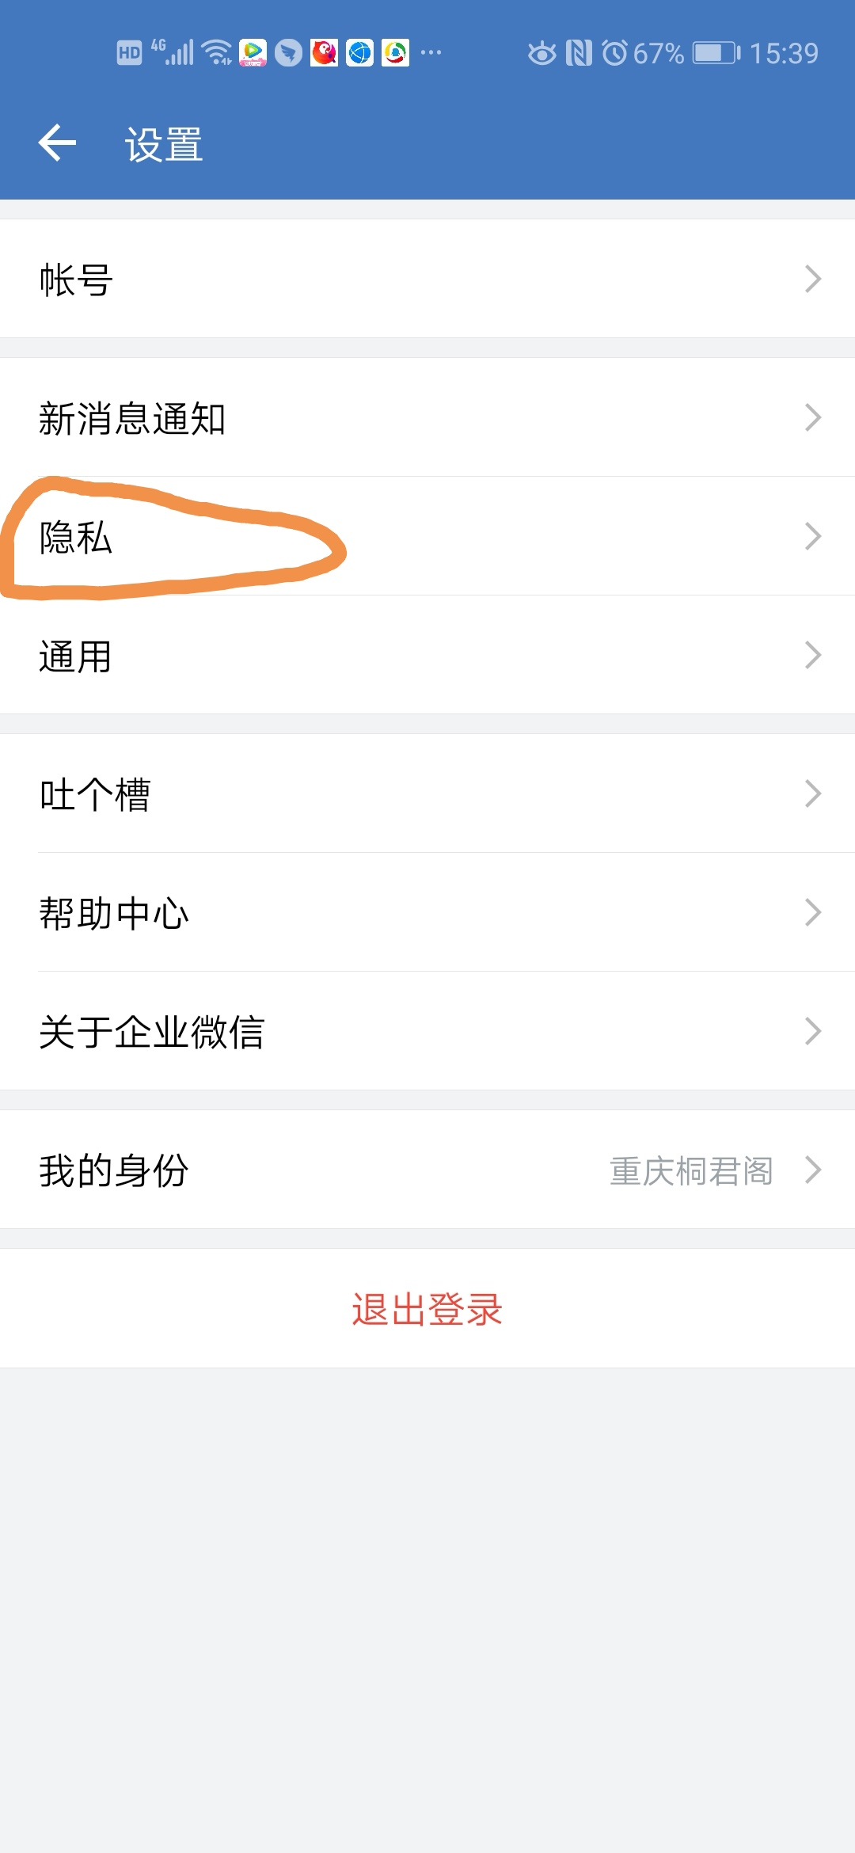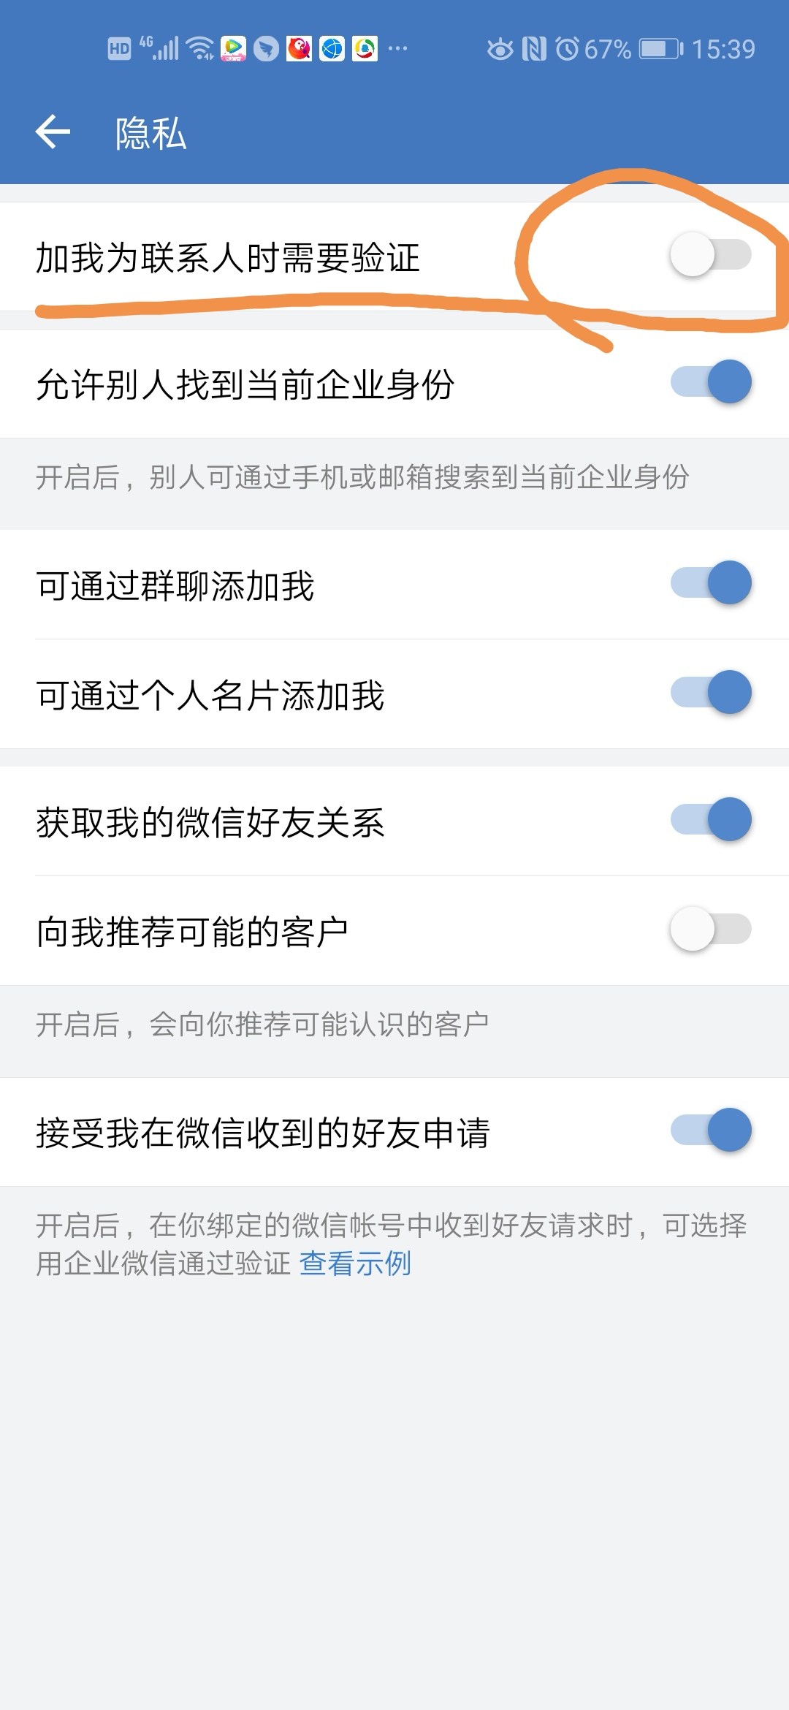

- 添加顾客方式：

方法一：每人将自己的企业微信二维码打印出来（如下图），裁剪后放进挂牌中每天带在胸前，积极邀请顾客加入企业微信，后期公司会统一制作挂牌内容。（必须执行）
注意事项：
请各门店店长在6月29日17：00之前收集门店所有员工的个人企业微信二维码打包在一个文件夹里发给片区主管，文件夹名称为：***店员工企业微信二维码（例：旗舰店员工企业微信二维码）
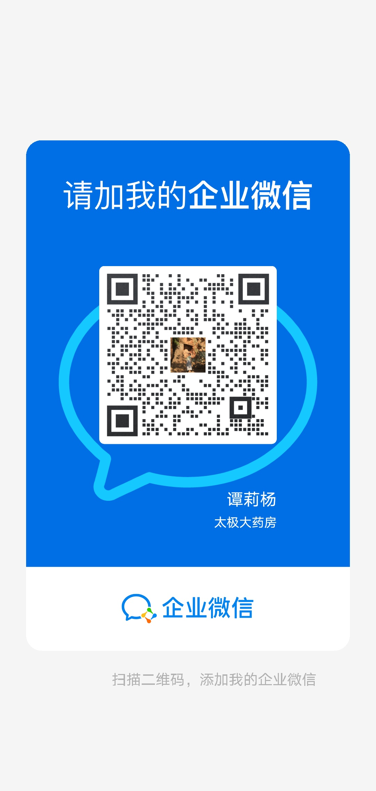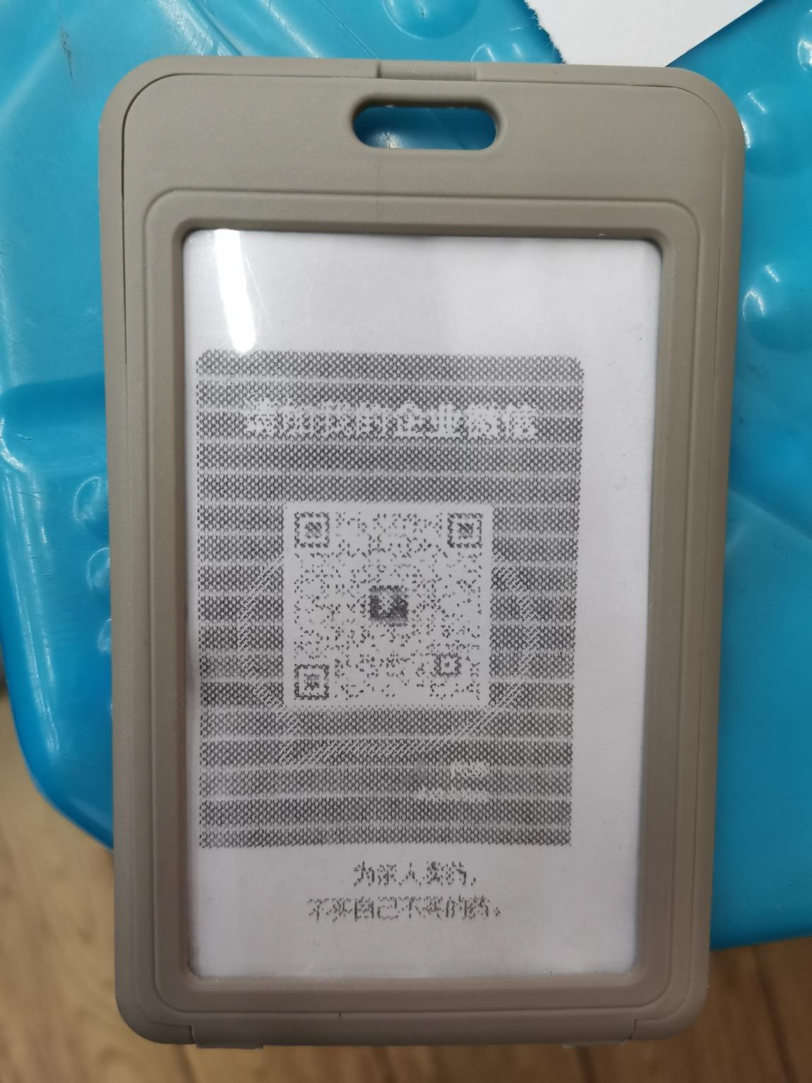

方法二：登录后可直接点击右下角“我” ，将自己的微信二维码保存在相册中，直接让顾客扫描添加。

- 将门店幸福圈所有顾客用“标签”进行分组(每项为必选）
- 标签分类设置：
- 性别：男、女。
- 年龄：20-30岁、30-50岁、50-70岁、70岁以上。
- 价格敏感度：低（不在意价格，只在意质量，高生活品质）
中（经济收入稳定，多加解释也会选择推荐品种）
高（只比价格，哪家便宜在哪家购买）
- 疾病分类
高血压、高血脂、冠心病、糖尿病、高尿酸（痛风）、慢阻肺，哮喘、慢性胃炎、消化性溃疡（胃、十二指、结肠）、肝炎、脂肪肝、抑郁症、前列腺疾病、甲亢、甲减、经常性失眠、老年性便秘、脱发、白癜风、白血病、银屑病、癫痫、胆囊炎、骨质疏松、风湿骨病、脑血栓（含中风）、补益、ED（勃起功能障碍）、儿童钙及维生素、成人钙及维生素、妇科。
以上标签已灌入系统，根据顾客实际情况选择对应标签，疾病标签至少选择一种。

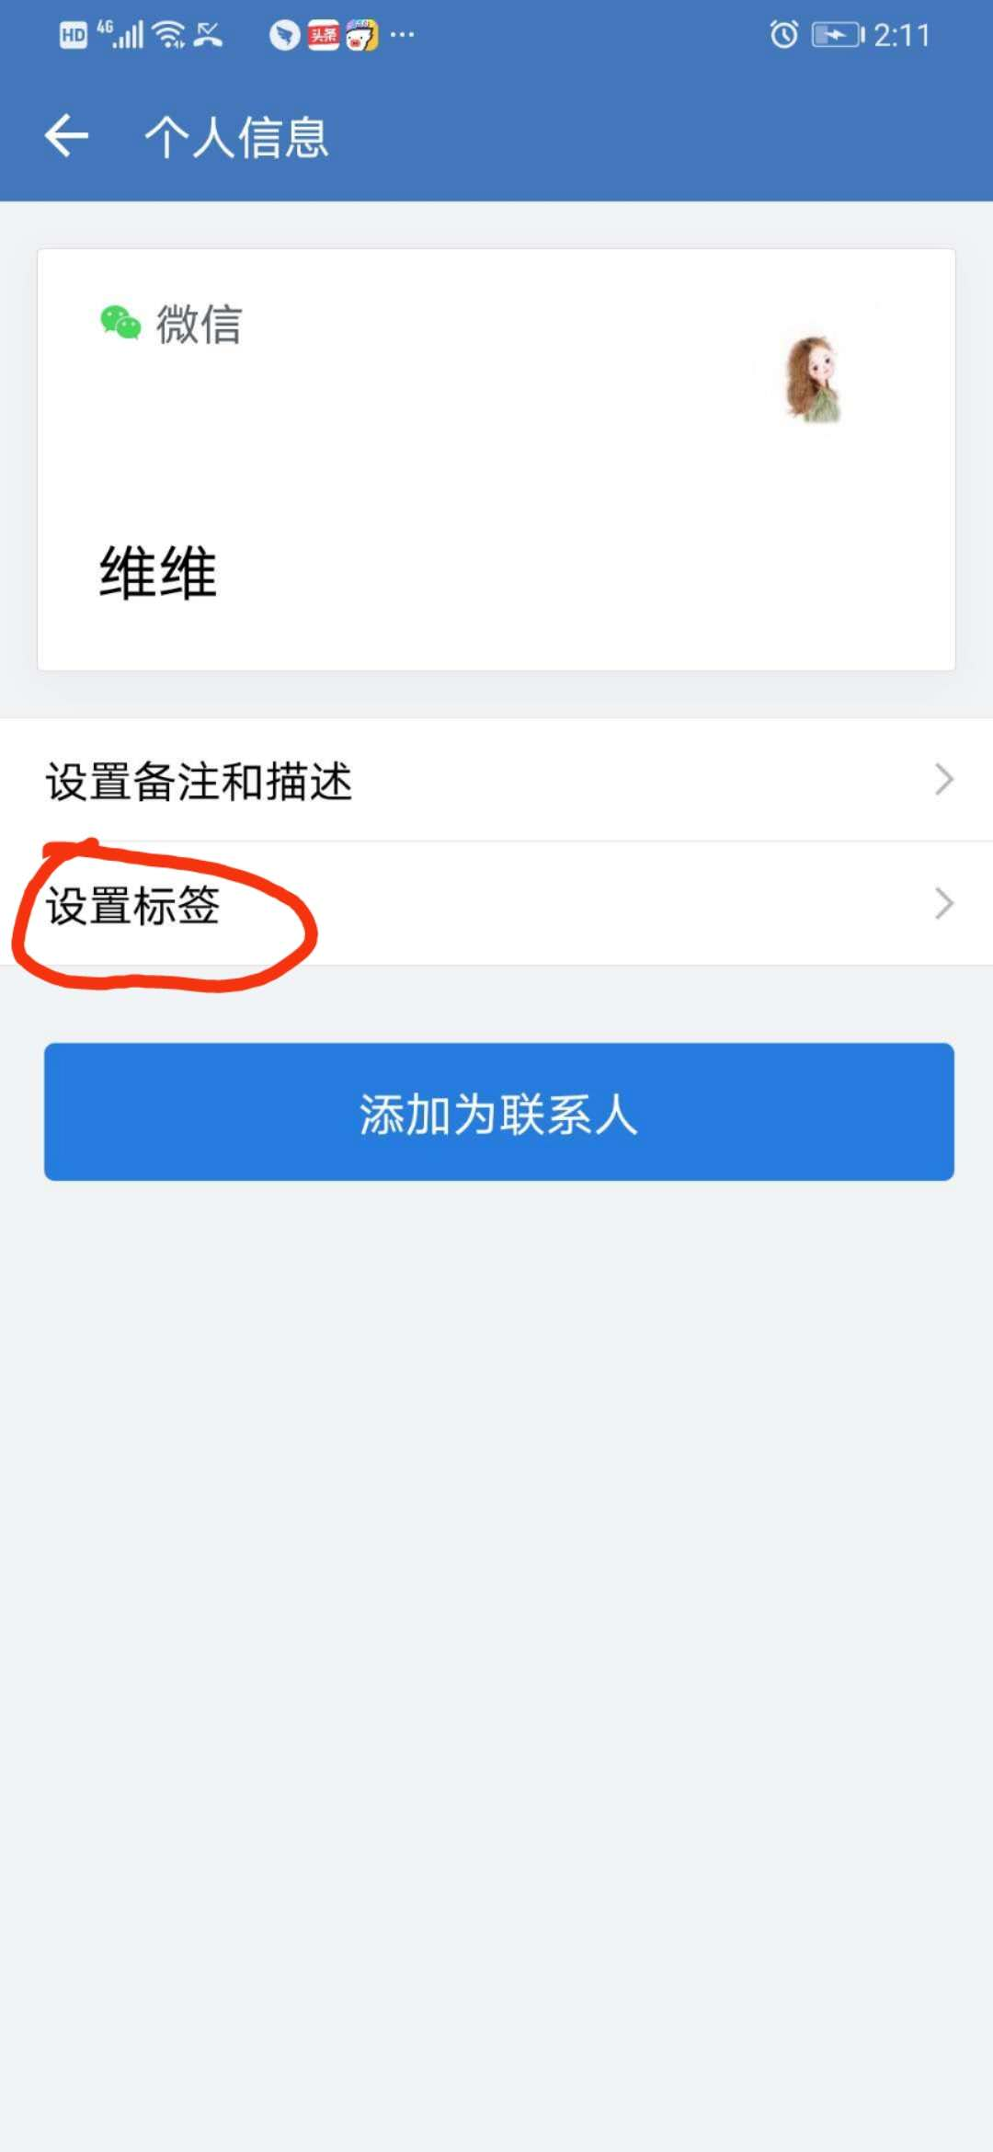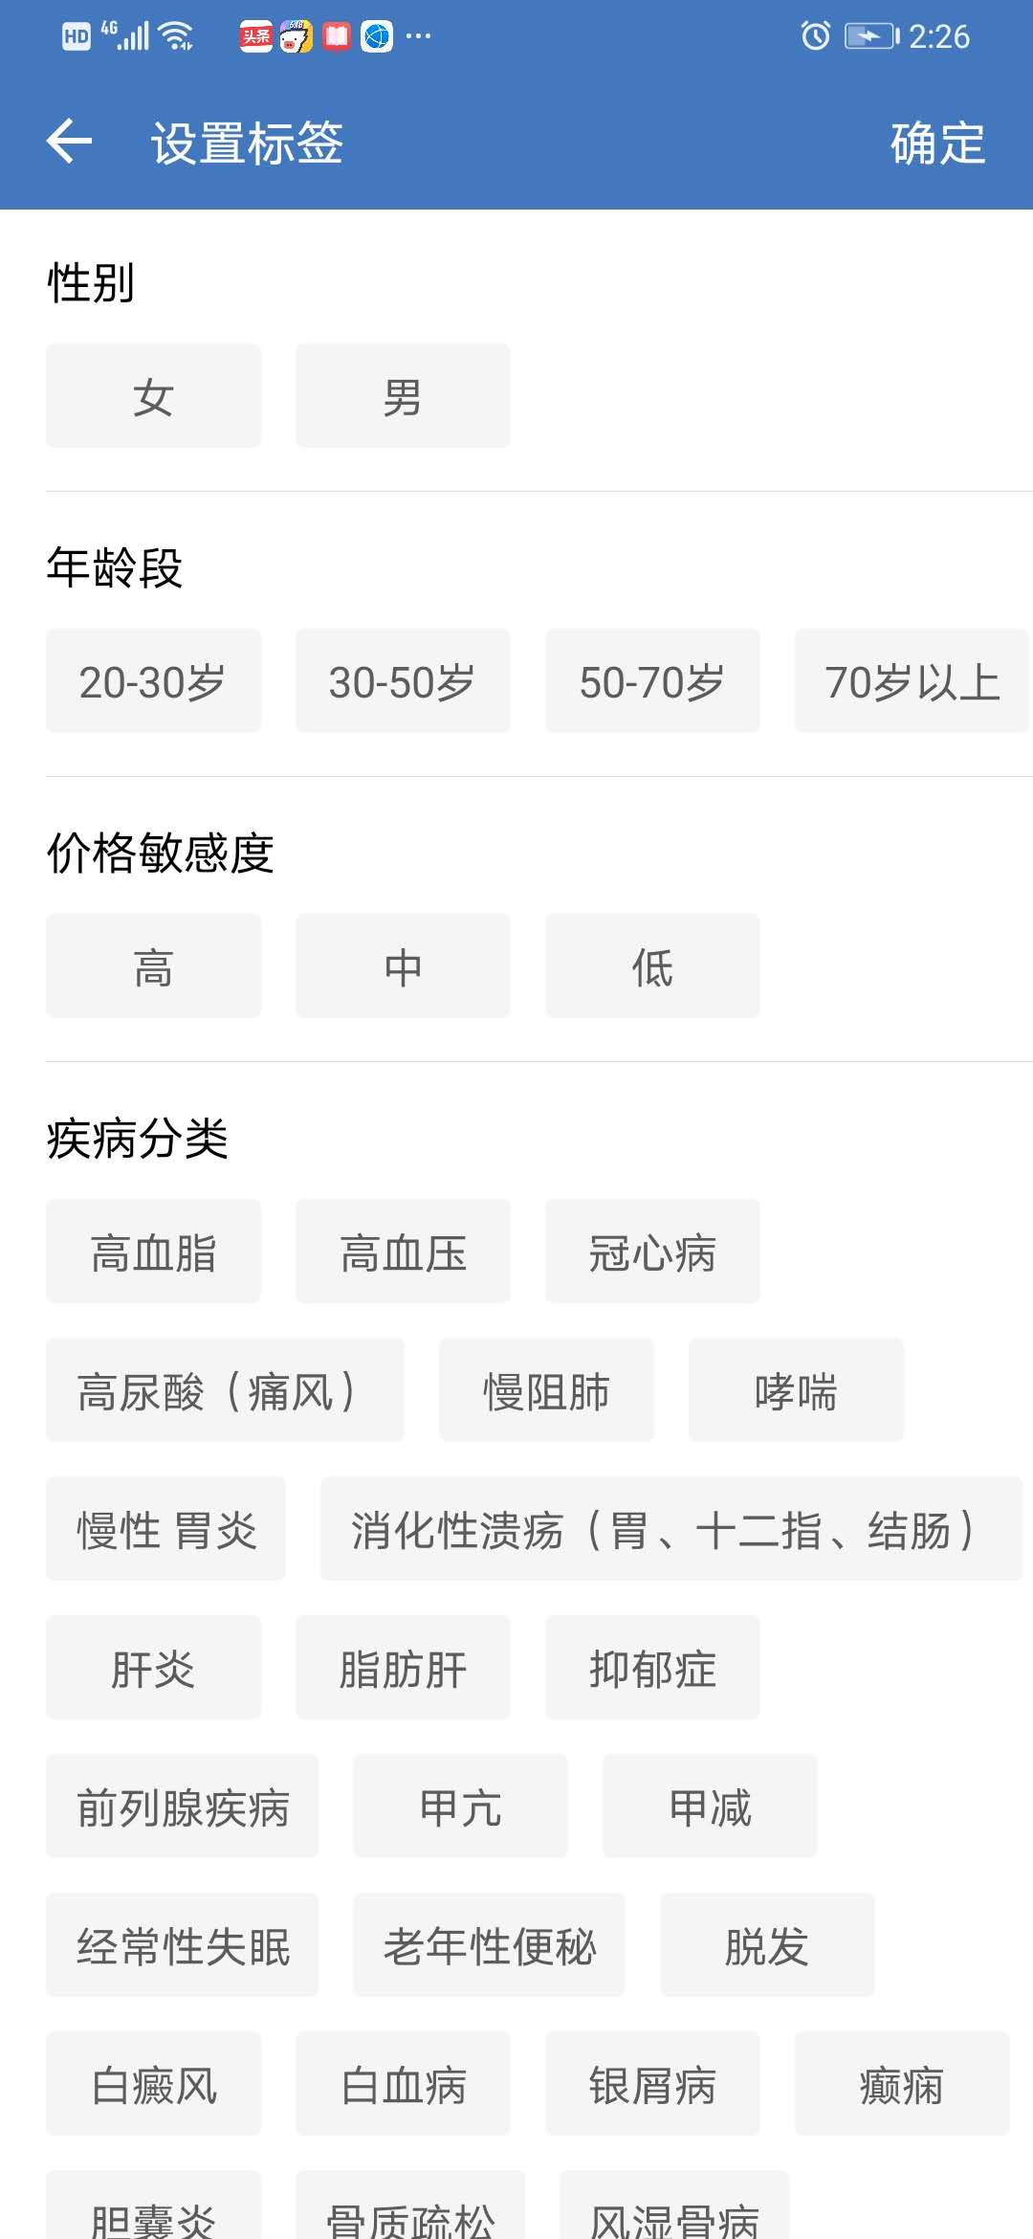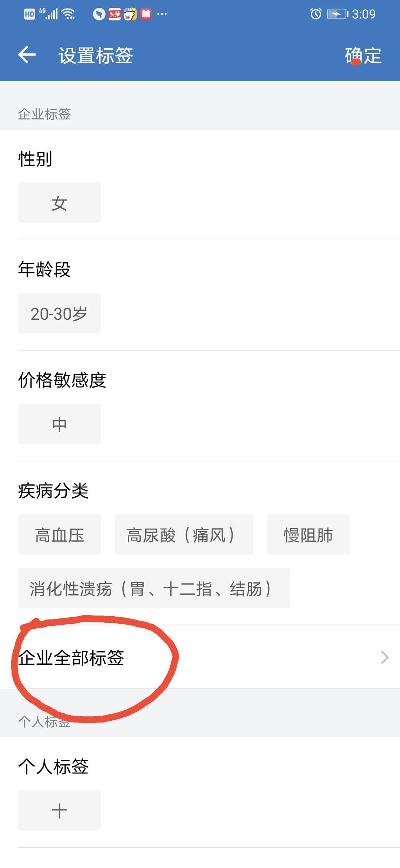
- 设置备注和描述（必填）：1：应改为顾客姓名或者尊称。（如：张**或张先生）2：顾客电话号码（尽量填写）

- 标签分类模板如下：

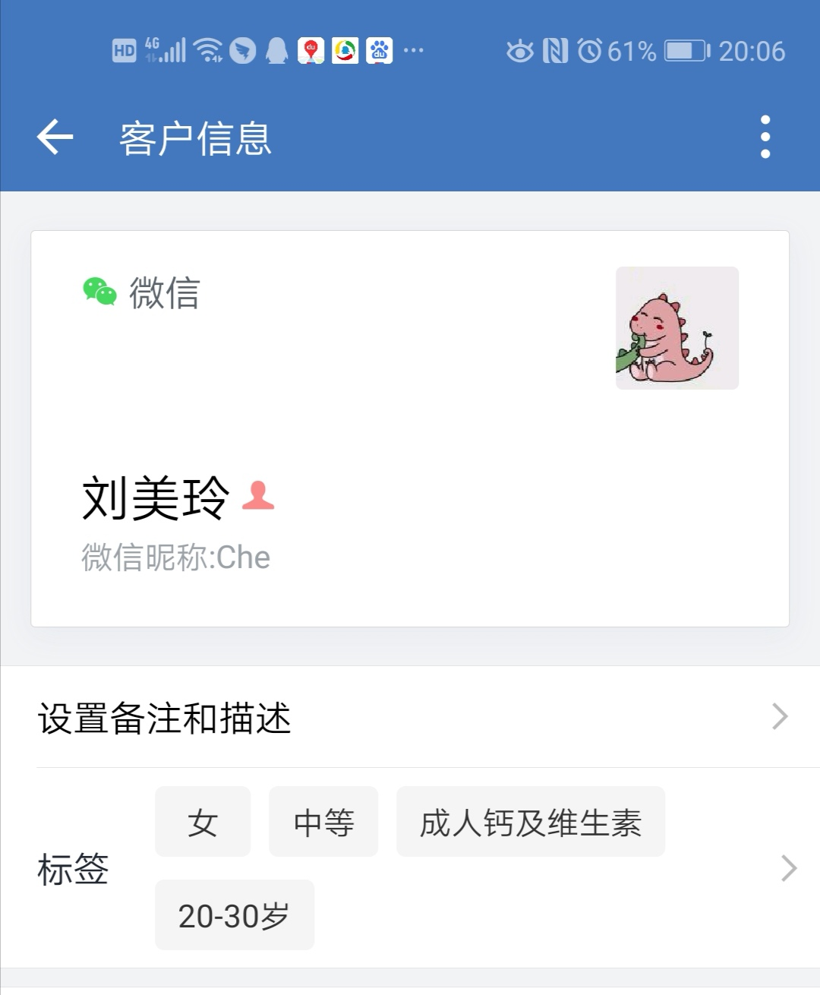
- 店长需单独建立一个企业微信群“某某店药师服务群”，将店员拉进群聊，店员再将顾客拉进服务群，超过200人会自动再建立新群）

- 考核机制
- 考核时间：每日通报进度。
- 考核方式：以个人考核为主，店长将任务分至人头,每日添加微信人数以系统导出为主，每人每天邀请人数不得低于2人。

- 奖励机制：
门店考核：
每天企业微信添加会员排在前5名的员工加5分个人积分1-5分
备注：完成4个以上参与评选
片区主管：
一个星期内片区所有员工邀请人数均无挂零，且每周整体排名前五的员工，片区主管加3分绩效分。

- 处罚机制
每周：
每个片区企业微信邀请人数排名后5名员工，每周到营运部抄活动通知5遍，营运部现场指导（城郊一片整体排名、旗舰店最后两名）

片区主管每周：
片区内有一位员工挂零，片区主管-0.5分绩效分，以此类推。（当周入职员工不参加）

微信社群暂不解散，可将现有微信全部加入个人企业微信中，同时公司将会停用微信社群。

主题词： 关于门店添加企业微信 的通知
四川太极大药房连锁有限公司 2020年6月28日印发
打印：代琳 核对：谭莉杨 （共印1份）

